陈芬儿调研指导资产管理与后勤保障服务工作

2月27日上午，校长陈芬儿院士到资产与后勤管理处调研指导工作。副校长项国雄，校党委常委、副校长董圣鸿一同调研，党（校）办、人事处、财务处、资产公司等部门负责人参加调研。
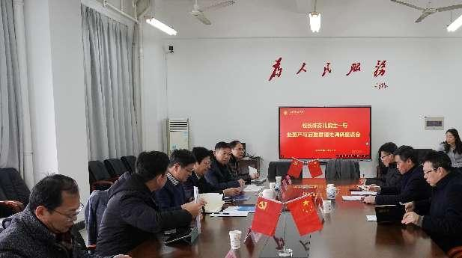
陈芬儿认真听取资产与后勤管理处、资产公司主要负责人关于资产管理、后勤保障服务的基本情况、存在的不足及主要原因、相关思考与建议。听取汇报后，陈芬儿代表学校对资产管理与后勤保障服务工作表示肯定，他要求大家树立情怀意识，每位师大人都应该做一个富有情怀的奋进者。他强调，学校正处在攻坚“双一流”的关键时刻，一是做人要有责任感、做事要有责任心，从大局出发，以本职工作为重，凡事尽心尽力而为，共同守护美好师大家园；二是要加快推进后勤体制改革，要有谋划改革的“全视角”和担当责任的“铁肩膀”，各司其职，积极主动加快改革进度；三是要提高层次，资产管理和后勤保障要站在从提升校园文化水平、营造优美校园环境、塑造良好学术殿堂的高度，去培养、熏陶师生的眼界，提高师生的幸福感和获得感。他希望全体干部职工弘扬奋斗精神，锚定目标，大抓落实，以斗志昂扬的姿态攻坚“双一流”建设，谱写美好大学新篇章。
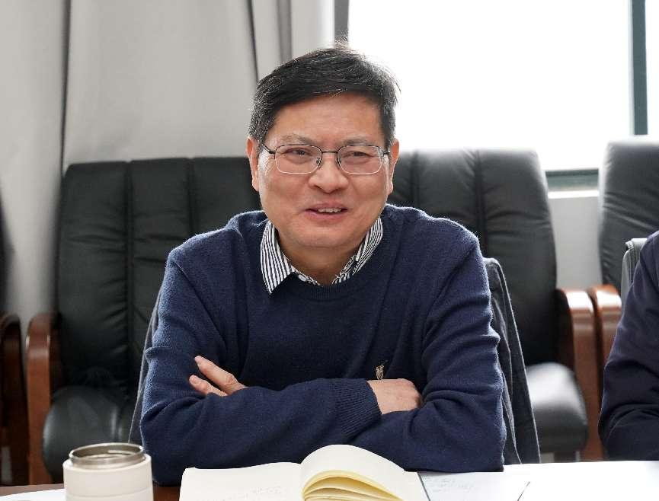
项国雄要求相关部门在做好日常后勤保障服务的基础上，在财务挖潜、维修物资储备、专技人才配置等方面开动脑筋，以“主人翁精神”去落实各项工作，提高专业素养，补齐工作短板，提升服务效能。
董圣鸿要求工作要提前谋划，做到未雨绸缪，尽快推动后勤体制改革，引进水电管理先进技术，梳理好工作流程，明确责任，切实做到为学校排忧解难，提供高效率、高水平的后勤保障服务。
供稿：资产与后勤管理处
摄影：黄志刚
编辑：万森林

